ВЫБОРЫ ДЕПУТАТОВ В ЕДИНЫЙ ДЕНЬ ГОЛОСОВАНИЯ

25 февраля 2024 г.

КАНДИДАТЫ В ДЕПУТАТЫ ДУБРОВЕНСКОГО РАЙОННОГО СОВЕТА ДЕПУТАТОВ

по Добрынскому избирательному округу № 20
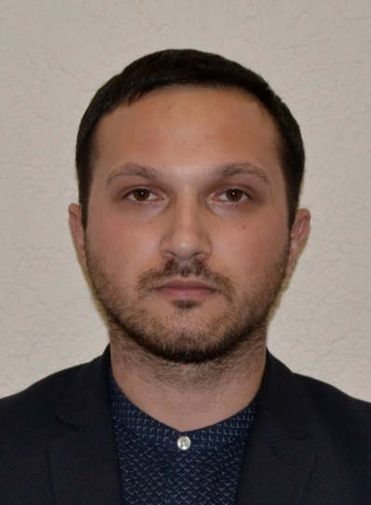
СЫРОМОЛОТОВ
ВЛАДИСЛАВ ВАЛЕРЬЕВИЧ

Родился 2 декабря 1992 года. Образование высшее, окончил в 2016 году учреждение образования «Белорусский государственный медицинский университет» по специальности «медико-профилактическое дело».
Работает главным врачом государственного учреждения «Дубровенский районный центр гигиены и эпидемиологии». Проживает в городе Орша. Член Белорусской партии «Белая Русь».
Уважаемые избиратели!
Моя цель - участие каждого жителя в жизни нашего города, защита прав и свобод дубровенцев, удовлетворение культурных, духовных и образовательных потребностей, обеспечение доступа к качественным медицинским, жилищно-коммунальным и бытовым услугам.
Приоритетные направления деятельности:
Способствовать установлению доверительных отношений между гражданами и представителями власти.
Благоустройство и наведение порядка в городе, создание условий, при которых забота о городе станет выгодной для индивидуальных предпринимателей, инвесторов.
Создание условий для организации свободного времени детей и молодежи путем вовлечения в мероприятия по здоровому образу жизни.
Защита трудовых прав работников, улучшение условий труда и профилактика производственного травматизма.

